Tema de la lección: Comprender la orientación sexual y el género
Objetivos:
- Explicar los significados de género, identidad de género y orientación sexual.
- Describir los tres componentes de la orientación sexual (orientación, comportamiento e identidad).
- Definir diferentes expectativas de género en nuestra cultura.
- Identificar dónde reciben mensajes sobre expectativas de género.

Actividades:
Haga una lluvia de ideas sobre los significados del género y la orientación sexual y cómo difieren. Orientación sexual: mitos y hechos.
Reflexione sobre los mensajes recibidos acerca de cómo deben actuar las personas asignadas a los géneros "femenino" y "masculino".
Preámbulo:
Las tradiciones y creencias familiares, religiosas y culturales configuran quiénes somos como individuos hoy en día. Como individuos, tenemos diferentes percepciones y comprensión de nuestra propia sexualidad y la de los demás. Algunas tradiciones creen en una definición de orientación sexual, como la heterosexualidad, y una definición de identidad de género, como Cisgénero, mientras que otras tradiciones y creencias reconocen diversas orientaciones, identidades y expresiones. Estos desacuerdos y diferencias son comunes en una comunidad diversa, pero no pueden usarse como base para causar dolor, ser discriminatorios o para excluir a cualquier grupo. Es importante entender nuestros propios valores y creencias y cómo se relaciona con lo que somos y quiénes son los demás.

Este plan de estudios y las conversaciones sobre las clases resultantes tienen la intención de ser respetuosas e inclusivas de las tradiciones que reflejan muchas perspectivas y permiten a todos los estudiantes a verse a sí mismos y comprender su propia salud y sexualidad
Lección: Parte 1
Estableciendo las reglas básicas sobre el lenguaje:
Ir a la hoja de rotafolio (chart) con “Utilizar con precaución” escrito en él. Pregunte a la clase: "Cuando vea una señal amarilla en el mundo-como en un sitio de construcción, ¿qué significa eso?" Indague por "precaución". Diga, “muchas veces se enseñan a las personas cierto lenguaje sobre la orientación sexual que en ocasiones es ofensivo o incorrecto, existen muchas palabras que a veces están bien y otras no. Entonces, hay ocasiones en las que debemos tener cuidado antes de usarlas.”
Tome la parte inferior del rota folió y explique a los estudiantes que a medida que avanzamos, es posible que surjan algunas de estas palabras o frases. Si yo escucho una o uso una de estas palabras, lo cual es posible durante esta lección, yo las escribiré en nuestra rota folió.

- Iniciar el PowerPoint
▪Diapositiva 2: ¿Qué es la orientación sexual? Lluvia de ideas o Posibles respuestas:
▪ ¿Quién te gusta? ▪ ¿Quién te atrae?
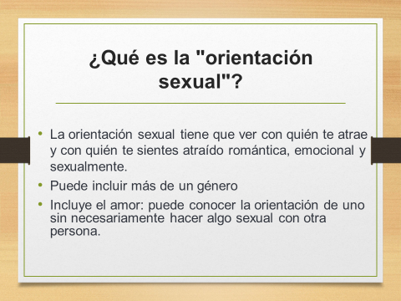

• Diapositiva 3: ¿Cuáles son algunos nombres que tenemos para las categorías de orientación sexual?
- Por ejemplo, si alguien se siente atraído solo por personas de un sexo diferente, ¿cómo podría llamarse esa persona? ”(Indague por “heterosexual”; es probable que escuche
"straight". Asegúrate de decir “straight - o heterosexual” cuando escribas “straight” en la lista de idiomas de Precaución de uso). Pida otras ideas, que pueden incluir
• Straight*
• Gay
• Lesbiana
• Homosexual *
• Bi o Bisexual
• Queer *
• Pansexual
• Asexual
Una vez que la lista esté puesta, haga clic en PPT para mostrar cada término.

▪ Diapositiva 4-8:
¿Qué significa cada término?
- Heterosexual: alguien que solo se siente atraído por personas de un género diferente
- Lesbianas o gays: alguien que solo se siente atraído por alguien del mismo sexo
- Bisexual: alguien que puede sentirse atraído por personas de su propio género Y personas de un género diferente.
* Nota para el maestro: Si elige describir "Pansexual" o si un estudiante ha usado ese término, este sería el momento de explicar lo que significa: que bisexual técnicamente significa "dos" y Pansexual significa "muchos". Por lo tanto, las personas que se sienten atraídas por más de dos géneros, incluidos los individuos transgénero, pueden usar el término "Pansexual" en lugar de "bisexual".

• Queer * - los estudiantes a menudo luchan con esto. Se puede usar de varias maneras: alguien puede sentir que las otras categorías son demasiado restrictivas y no los describe con precisión. Alguien puede desear recuperar el significado negativo de la palabra y usarla como una manera positiva de describir quiénes son.

• Asexual: si aparece este término, lo definirías como alguien que no tiene sentimientos de atracción sexual. Una persona asexual todavía puede enamorarse y estar en relaciones con otras personas, pero estas relaciones no incluyen una relación sexual.

* Nota para el profesor: Algunos estudiantes agregarán "transgénero", principalmente porque han visto el acrónimo "LGBT". Asegúrese de decirles que ser transgénero no tiene que ver con la orientación sexual o con quién nos sentimos atraídos, pero es sobre cómo entendemos nuestro género.
Por ejemplo, alguien puede ser hombre, mujer o transgénero, y aún tener una orientación sexual.
- Diapositivas 9-11: Explicar los conceptos de Orientación, Comportamiento e Identificación. 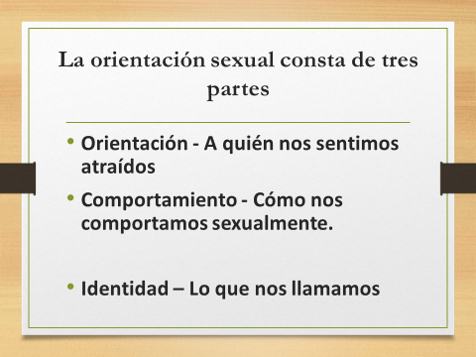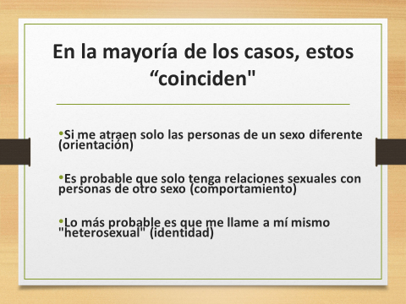
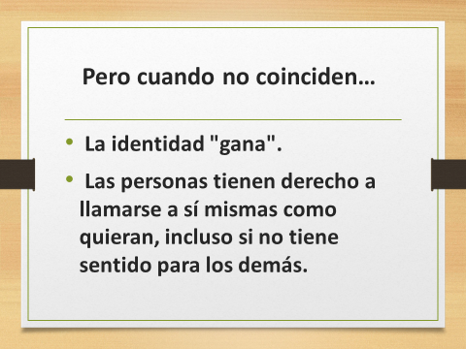

Actividad: Orientación Sexual-Mitos / Hechos
• Se habla mucho en los medios de comunicación sobre personas de diferentes orientaciones sexuales. Alguna es cierta y mucha información es incorrecta.
  - Distribuya mitos y hechos (dé a los alumnos unos 5 minutos para completar, luego pídales que se pongan en grupo y comparen las respuestas. Hablen sobre las respuestas de los estudiantes como un grupo completo.
  - Usando la Guía de mitos y hechos de los maestros, repase cada pregunta y pida a los estudiantes que ofrezcan voluntariamente sus respuestas y razonamientos. Haga que los estudiantes hagan correcciones a medida que las respuestas sean revisadas.
INSTRUCCIONES: Decide si cada una de las afirmaciones es un mito o un hecho y marque con un círculo la respuesta correspondiente.

1. Puedes saber si alguien es heterosexual, lesbiana o gay, o bisexual por la forma en que se ven o actúan.
MITO HECHO

MITO:
La respuesta aquí es de verdad, "no necesariamente". A veces, una persona actuará de una manera que cumpla con los estereotipos sobre una persona heterosexual, lesbiana, gay o bisexual. Pero las personas actúan, hablan y se visten de diferentes maneras, independientemente de su orientación sexual. Ellos tienen
muchos tipos diferentes de familias, trabajos e intereses. Entonces, aunque alguien puede adivinar correctamente que una persona tiene una orientación particular, podría adivinar lo mismo acerca de alguien con características similares y estar completamente equivocado. En caso de duda, pregunte o, mejor aún, espere a que compartan con usted quiénes son. Todos tenemos derecho a decidir cuándo queremos compartir información personal sobre nosotros con los demás.

2. La mayoría sabe cuál es su orientación sexual cuando tienen 13 años.
MITO HECHO
MITO:
Realmente es diferente para todos. Algunas personas lo saben desde una edad muy temprana. Muchos niños que no terminan identificándose como heterosexuales dicen que tenían la sensación de ser "diferentes" mientras crecían, pero no necesariamente tenían el lenguaje para articularlo. Otros están seguros de que son de una orientación y luego descubren que no lo son. Sin embargo, otros saben muy bien de qué orientación son, pero actúan de manera que les permita ocultarlo. Esto es particularmente arriesgado cuando se trata de comportamientos sexuales más seguros; si alguien, por ejemplo, quedara embarazada o dejara a alguien embarazada para ocultar que no es heterosexual.

3. La forma en que los padres crían a sus hijos determina si un niño es heterosexual, lesbiana o gay, o bisexual.
MITO HECHO
MITO:
La gran mayoría de las personas lesbianas, gais, bisexuales, heterosexuales y otras personas fueron criadas por padres o cuidadores heterosexuales. Del mismo modo, hay lesbianas, gays, bisexuales y otros padres y cuidadores que crían niños heterosexuales. Un padre o cuidador no determina la orientación de un niño por su comportamiento con su hijo, por su propia orientación o por las actividades que sus hijos realizan en el hogar o en el mundo. (Por ejemplo, jugar con muñecas no “hace” que un niño sea gay; puede serlo y no serlo, pero su orientación ya estaba determinada antes de comenzar a jugar con esas muñecas).

4. Si te esfuerzas mucho, puedes cambiar tu orientación sexual, independientemente de si eres heterosexual, lesbiana o gay, o bisexual.
MITO HECHO
MITO:
No. No puedes cambiar tus COMPORTAMIENTOS, puedes cambiar tu IDENTIDAD, pero no puedes
cambiar tu ORIENTACIÓN, o cómo te sientes. Se descubren sentimientos de atracción, no se eligen. No es algo que una persona pueda encender y apagar como un interruptor de luz. No elegimos a quién nos atrae. Ahora, a veces podemos descubrir nuevos sentimientos de atracción, por ejemplo, siempre sentirnos atraídos por un género y luego, encontrar a alguien u otro atractivo en un género diferente más adelante en la vida. Eso es diferente de sentarse e intentar en cambiar la forma en que se siente.
Las terapias de conversión no funcionan y pueden terminar causando daños psicológicos y emocionales reales. En 2017, la legislatura de Nevada aprobó SB 201. El propósito de SB201 es proteger el bienestar de los niños menores de 18 años al prohibir que dichos profesionales de atención médica con licencia brinden terapias de conversión a los niños. SB 201 define la terapia de conversión como cualquier práctica o tratamiento que busca cambiar la orientación sexual o la identidad de género de una persona, incluyendo, sin limitación, una práctica o tratamiento que busca cambiar comportamientos o expresiones de género o eliminar o reducir la relación sexual o romántica. atracciones o sentimientos hacia personas del mismo género ".

5. En una relación del mismo sexo, una persona desempeña un papel "masculino", y la otra desempeña un papel "femenino".
MITO HECHO

MITO:
Como en la pregunta número uno, esta también es una respuesta "no necesariamente". La mayoría de las sociedades están atrapadas en una perspectiva binaria de género, lo que significa que debe haber una figura masculina y una figura femenina en una relación para que funcione. Como resultado, las personas recurrirán a una persona estereotípicamente "masculina" para cumplir el papel "masculino" en una relación del mismo género, y una persona "femenina" para cumplir el papel "femenino". Ahora, en algunas relaciones, las personas expresan características que algunos pueden juzgar como "masculinas" o "femeninas", pero el género no determina necesariamente esto. Por ejemplo, en una relación de género diferente, una pareja femenina puede mantener financieramente a la familia mientras que su pareja masculina es un papá que se queda en casa y cría a los niños. En una relación lésbica, una pareja puede ganar más dinero y la otra puede quedarse en casa y criar hijos. Es la circunstancia la que hace que se tomen estas decisiones, no el deseo de "ser como un hombre" o "ser como una mujer".

6. La mayoría de las personas con VIH o SIDA en el mundo son hombres homosexuales.
MITO HECHO
MITO:
Aproximadamente 37 millones de personas en todo el mundo viven con VIH o SIDA. Las mujeres y los niños representan aproximadamente la mitad de esos casos, y los hombres representan el resto. La gran mayoría de las personas que viven con el VIH en todo el mundo son mujeres que contrajeron el VIH de un compañero masculino. Sin embargo, tenga en cuenta que muchas personas tienen comportamientos del mismo sexo, pero no se identifican como homosexuales o lesbianas.

7. Con la decisión de la Corte Suprema de Estados Unidos de 2015 sobre la igualdad en el matrimonio, las personas LGB ahora tienen los mismos derechos que las personas heterosexuales.
MITO HECHO
MITO:
La decisión de la Corte Suprema de los Estados Unidos de conceder el derecho de las parejas del mismo sexo a casarse en todo el país solo se aplica a eso. En muchos estados, las personas LGB aún pueden ser discriminadas en el lugar de trabajo, en viviendas y en entornos médicos. Fue una gran decisión relacionada con la igualdad de derechos, pero queda mucho trabajo por hacer para eliminar los prejuicios y el estigma a las personas LGB.

Volver a Flipchart:
- Repase los términos que se agregaron a la tabla. Pregunte si alguno ha sido dejado.
  - Si se han dado algunos términos despectivos, explique a los estudiantes que son muy despectivos y que no deben usarse ... (Podría poner una señal de stop roja o una luz roja en una señal de tráfico).

Lección: Parte 2:
Diapositiva 7
.
- Pregunte: “¿Qué significa género?” En la mayoría de los casos, la gente dirá: “es si eres un niño o una niña”. Después de algunas respuestas, pregunta: “¿Cómo determina alguien si eres un niño o una niña? "Es probable que haya una variedad de respuestas, pero lo más común es que lleguen a "es cómo naces". Pregunta: "Cuando naces, ¿cómo saben cuál es tu género? " mirando los genitales del bebé ".
- Explique que hay una ligera diferencia aquí: que cuando observa los genitales del bebé, todo lo que está viendo son las partes externas de su cuerpo.
- Según lo que vemos, asignamos un nombre para describir a ese bebé: nosotros, decimos: "es un niño" o "es una niña".

  - Esto se llama sexo biológico de una persona (escriba la frase “sexo biológico” en la pizarra a la izquierda de la palabra género). Personas "intersexuales" que nacen con genitales externos que no coinciden con sus órganos internos. Por ejemplo, alguien que tiene una vulva pero no un útero.

Diapositiva 8-9

- Mire en el espejo y vea su cuerpo, lo que ve en el espejo, lo que acabamos de hablar, es parte de su sexo biológico.
  - La identidad de género es la forma en que te ves basado en esas partes del cuerpo.
    - Cisgénero: la identidad del género de una persona (cómo se siente en el interior) corresponde al sexo biológico de la persona asignado al nacer.

- Transgénero: la identidad de género de una persona (cómo se siente en el interior) que no corresponde al sexo biológico asignado al nacer.

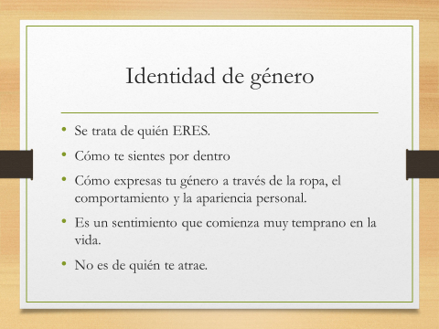
Actividad: guías-reglas o consejos
Las guías de género son cómo se espera que las personas se comporten según su sexo biológico.
- Haga que los estudiantes trabajen en un grupo pequeño
- Pase la hoja de actividades de Gender Scripts (Guiones de Genero)
  - Haga que los estudiantes enumeren los guiones de género escuchados sobre personas de un género diferente al suyo. Por ahora, solo vamos a hablar sobre niños y niñas.
  - Haga que los estudiantes compartan sus respuestas con el grupo y escriban a bordo.
- Preguntar a los estudiantes
  - ¿Qué notan en la lista?
  - ¿Cómo supo que estos fueron los guiones de género que crecieron
  - De dónde / a de quién ha estado recibiendo estos guiones
- Hasta ahora hemos estado hablando acerca de las personas a las que se les asigna ya sea hombre o mujer al nacer y lo que ven en el exterior (genitales) y lo que sienten en el interior concuerda.
- A veces, sin embargo, las partes del cuerpo son diferentes de cómo se siente una persona por dentro. Esa persona puede llamarse a sí misma "transgénero". ¿Cómo podría reaccionar una persona que se identifica como transgénero a estos guiones? "
  - Haga que los estudiantes hablen
Actividad de Guiones de Género:
Direcciones:
• Desde el momento en que nacemos, recibimos mensajes sobre la forma en que debemos actuar, vestirnos y hablar en función del sexo que tenemos asignado al momento de nacer, al igual que nos proporcionaron una guía y nos pidieron que lo siguiéramos a través de nuestras vidas.

• En el espacio provisto, proporcione ejemplos de algunos de los mensajes que usted o las personas cercanas a usted han recibido sobre cómo debemos comportarnos en función de si a una persona se le asignó un hombre o una mujer al nacer.

ASIGNADA MUJER ASIGNADO HOMBRE
Cierre: Indague si hay preguntas o aclaraciones que deban abordarse.
